
צחי הלוי
"הכל תקוע"
מילים: צחי הלוי, צליל קליפי, יוני חרל"פ, לחן: טל פורר, צחי הלוי, צליל קליפים, יוני חרל"פ
הפקה מוסיקלית: טל פורר
הפקה מוזיקלית: טל פורר
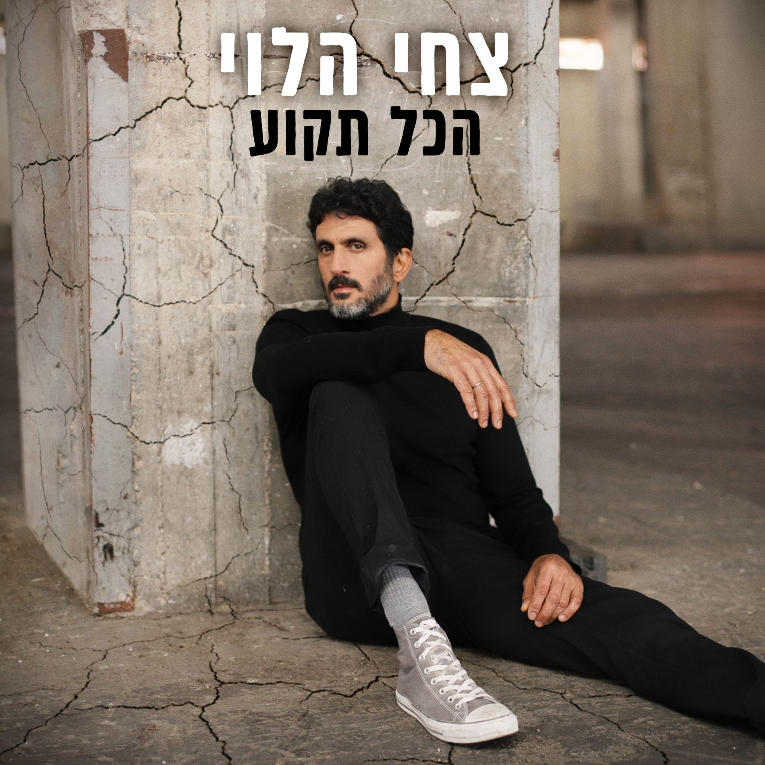

כשנה וחצי לאחר שזכה ב"זמר במסכה" צחי הלוי, ללא ספק מהשחקנים המוערכים והעסוקים בארץ, מוציא סינגל חדש - "הכל תקוע" אותו כתב והלחין ביחד עם צליל קליפי, טל פורר ויוני חרל"פ ומבשר על חזרתו ליצירה ועשייה מוזיקלית

"מוסיקה היתה ונשארה התשוקה שהובילה אותי בחיים. בנקודת הזמן הזאת בחיי, ולמרות שלאורך העשור האחרון השקעתי את כל כולי בללמוד ולהתנסות בעולם המשחק,
המוסיקה קצת נדחקה לשוליים, ייצרתי מעת לעת שירים שחלקם יצאו כסינגלים לרדיו, שירים לפרויקטים יעודיים כמו "נולד מחדש", שיר הוקרה לנפגעי ונפגעות צה"ל, שיר הנושא של הסרט "אול אין- דבש הנעורים" ושיר לקמפיין של גולף It's Another Day.
ההשתתפות בזמר במסכה נתנה עוד דחיפה לרצון לחזור ליצור מוזיקה בצורה עקבית ולמצוא את הדרך לשלב בין התשוקה הראשונית - המוסיקה,
לתשוקה החדשה שמלווה אותי מזה עשור - המשחק"

הסינגל יוצא בליווי קליפ מיוחד במינו שביים - רותם שמיר, אחד הבמאים המוערכים בארץ, שביים ויצר את "בני ערובה" (יחד עם עמרי גבעון) ואת הסדרה "השוטרים" וכמובן היה הבמאי של "פאודה" בעונות 2+3.

לצפייה בקליפ
הסינגל הופץ בפטיפון.

פרטים נוספים I מיטל אהרוני יחסי ציבור ותקשורת info@maytalaharony.com I

